Plans de gestion des sites LIFE Elia

UG:UR211 - Circuit: 70.156: pylône 192 au 194
Nom complet de l’UG: CINEY/(BUISSONVILLE)/ON 70KV LI

Action LIFE: Lisière : 2 polygone(s) (0.32, 0.18 ha)
Autres actions LIFE sous cette/ces portée(s): Lisière restaurée; Fauche

Commune(s): Rochefort

Triage(s) DNF concerné(s): Rochefort (VAN STEENBERGE Michel - GSM: 0477/78.13.93)

Cantonnement(s) DNF concerné(s):ROCHEFORT (084/22.05.80)
Info actualisées sur Le portail environnement de Wallonie

Gestionnaire (+ Propriétaire):
ID | Gestionnaire | Propriétaires
MD_271 | Elia | Societe/Lhoist S.A.
MD_272 | Elia | Societe/Lhoist S.A.
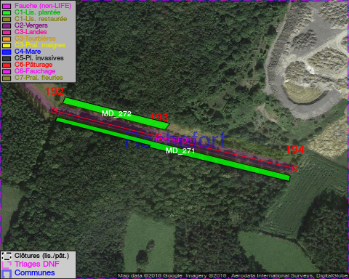

GESTION:

Objectif à long terme :

Lisière structurée stabilisée par sélection d’espèces arbustives

Tous les aménagements ont été terminés en December 2015

Détail par portée
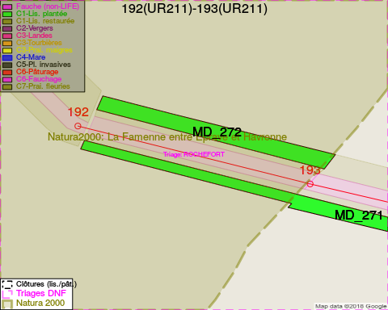
Adresse propriétaire:
- [MD_271] Societe/Lhoist S.A.: R Charles Dubois 28 Ottignies Louvain-L-Neuve
- [MD_272] Societe/Lhoist S.A.: R Charles Dubois 28 Ottignies Louvain-L-Neuve
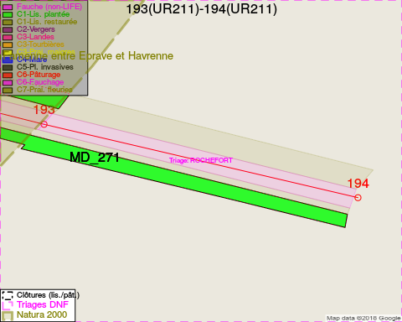
Adresse propriétaire:
- [MD_271] Societe/Lhoist S.A.: R Charles Dubois 28 Ottignies Louvain-L-Neuve
- [MD_272] Societe/Lhoist S.A.: R Charles Dubois 28 Ottignies Louvain-L-Neuve

Document réalisé le 05/05/2018

